Кафедра металургії чавуну
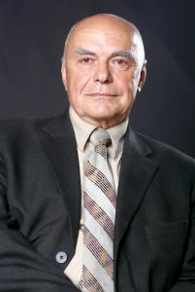
Завідувач кафедри: Тараканов Аркадій Костянтинович
Контакти:
Адреса Кафедра металургії чавуну, НМетАУ, пр. Гагаріна, 4, м. Дніпропетровськ, 49600, Україна
E-mail: kaf.chugun@metal.nmetau.edu.ua
Телефон: (+38056) 3748229
Альтернативна сторінка: https://www.facebook.com/kaf.chugun/

Кафедра була заснована у 1899 році одночасно із відкриттям в Єкатеринославі вищого гірничого училища, яке забеспечувало підготовку інженерів гірничозаводського профілю. Засновниками кафедри були найбільш авторитетні вчені-доменщики академік М.О. Павлов та професор П.Г. Рубін. Кафедра стала родоначальницею багатьох інших кафедр сучасної Національної металургійної академії України.
Педагогічний потенціал кафедри металургії чавуну представляють 3 професори, доктори технічних наук та 3 доценти, кандидати технічних наук.
Кафедра веде підготовку спеціалістів у галузі знань "Металургія та матеріалознавство", за напрямом "Металургія", спеціальності "Металургія чорних металів" в групах:
- Металургія чавуну;
- Окускування металургійної сировини.

Викладач | Контакти
Проф. Тараканов Аркадій Костянтинович | tarakanov@ua.fm
Проф. Бочка Володимир Васильович | vvbochka@gmail.com
Проф. Шатоха Володимир Іванович | shatokha@metal.nmetau.edu.ua
Доц. Чистяков Володимир Григорович | chist.chvg60@gmail.com
Доц. Бойко Максим Миколайович | maximboyko@i.ua
Доц. Ягольник Максим Вікторович | yagolnik@i.ua

